Berg-Schueni

Teufenthal – Lenzburg

20. August 2026

Treffpunkt: Teufenthal, 9.30 Uhr

Organisation: Silvia Stöckli, Tel. Mob. 079 645 97 14

Charakter: Vom Wynental ins Seetal. Leichte Wanderung für alle Wetterverhältnisse

Wanderroute: Teufenthal – Schloss Liebegg – Oberes Refental – Seon – Sigismühle – (Schloss Lenzburg) – Lenzburg
Kürzung: die Wanderung in Seon beenden

Wanderzeit: ca. 4 Std., 13.1 km, ↑ 306 m, ↓ 346 m

Ausrüstung: Kleidung für die entsprechende Wetterlage, Snack für unterwegs

Verpflegung: Restaurant Unterdorf, Unterdorfstrasse 8, Seon, Tel. 062 775 20 40,
Familie Zaleta, https://www.restaurant-unterdorf-seon.ch/, um ca. 12 Uhr

Anmeldung: bis Dienstag, 18. August 2026
sil_stoeckli@hotmail.com oder 044 941 39 94

Fahrplan: Es ist stets ratsam, Abfahrtszeiten und Gleisbelegung zu kontrollieren.

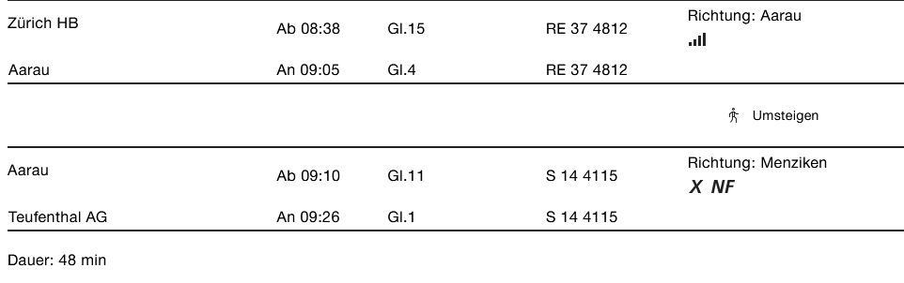
Rückfahrt: Ab Lenzburg diverse gute Verbindungen

Tickets: Ab Wohnort nach Teufenthal und retour ab Lenzburg

Risiken und Haftung
Die Wandergruppe namens „Berg-Schueni“ ist eine Interessengemeinschaft ohne Rechtsform und verzichtet explizit auf eine Wanderleitung. Die Teilnehmer sorgen selbständig dafür, dass sie über eine der Wandertour angepasste Ausrüstung verfügen und beurteilen für sich selbst, ob ihre körperliche Verfassung bezüglich Trittsicherheit und Leistungsfähigkeit den Anforderungen entspricht. Teilnehmer, die Notfallmedikamente auf sich tragen, informieren sinnvollerweise ihre Wanderkameraden über deren Aufbewahrungsort und Anwendung für den Fall, dass sie sich nicht selbst damit versorgen können.
Der Abschluss einer Unfallversicherung und einer Privathaftpflichtversicherung zwecks Verminderung der persönlichen finanziellen Risiken liegt in der Verantwortung der Teilnehmer. Haftungsansprüche gegen den Organisator für Schäden an Personen und Sachen, die aus der Wandertätigkeit resultieren, sind ausdrücklich ausgeschlossen.

